ورقة عمل رقم ( 1 ) / المادة الوراثية و التكاثر

العلوم

الثامن

- 9 -2025

الهدف: يوضح تركيب المادة الوراثية - يحدد انواع و مراحل الانقسام في جسم الكائن الحي

السؤال الأول
أ. الشكل الذي يمثل تركيب DNA حدد على الشكل ما يلي:-
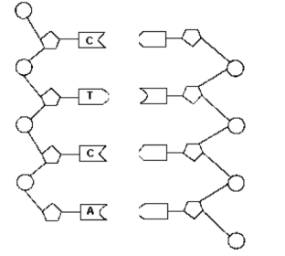

1.ضع دائرة حول النيوكلوتيد . 2.ضع الحرف P على الشكل الذي يمثل الفوسفات
3.ضع حرف D على الشكل الذي يمثل السكر. 4. اكتب اسم القواعد النتروجينية على الشكل و التي لم يتم تحديدها على الشكل.
5. ارسم الروابط الهيدروجينية على الشكل.

ب.الشكل يمثل مراحل الانقسام المتساوي
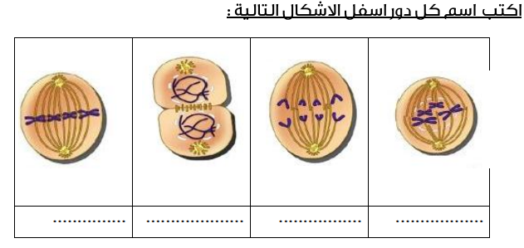
السؤال الثاني:-
أ. الشكل يمثل الانقسام المنصف اعتمد عليه للإجابة عما يلي:
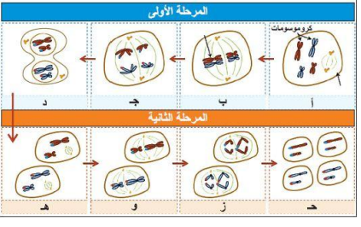
1.ماذا يسمى الطور (ج)؟

2.ما عدد الخلايا الناتجة من عملية الانقسام هذه ؟

3.ماذا تسمى الخلايا الناتجة في(ح)؟؟

4.في أي خلايا يحدث هذا الانقسام – ما أهميته؟

ب. ما اسم العملية التي تنقسم بها الخلايا بدائية النواة؟

ج. كائن حي عدد الكروموسومات في خلية العظام 60 كروموسوم و بالتالي ما عدد الكروموسومات في كل مما يلي:-
1. الخلية العصبية .

2. البويضة

3. الزيجوت

4. الخلية الناتجة من الانقسام المتساوي

مع امنياتي لكم بالتوفيق
قسم العلوم
حنان الوراوره – محمد الدقاق

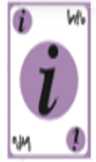
التكاثر

 |  |  | 1
 |  |  |  |  |  |  |  |  |  | 2
 |  |  |  |  |  |  |  |  |  |  |  |  |  | 3
 |  |  |  |  |  | 4 |  |  |  |  | 5 |  |  |  |  |  |  | 6
 |  |  |  |  |  |  |  |  |  |  |  |  |  |  |  | 7
 |  | 8 |  |  |  |  |  |  |  | 9
 |  |  |  |  |  |  |  |  | 10 | 11 |  | 12
 |  |  |  |  |  |  |  | 13
 |  |  |  |  |  |  |  |  |  |  |  |  |  | 14
 |  |  |  |  |  |  | 15

Across  2. انقسام بهدف التكاثر  5. خلية ناتجة من اندماج بويضة مع حيوان منوي  8. من انواع الانقسامات الخلوية  9. عضو التأنيث في الزهرة  10. انقسام بهدف النمو  15. قاعدة نتروجينية | Down  1. روابط تربط بين القواعد النتروجينية  3. جاميت انثوي  4. الجاميت الذكري في الزهرة  6. وحدة بناء الحمض النووي الرايبوزي منقوص الاكسجين  7. من اطوار الانقسام المتساوي  11. طريقة تكاثر لا جنسي  12. مشروع ساعد على تحديد ترتيب القواعد النتروجينية في الحمض النووي  13. عملية اندماج جاميت ذكري مع جاميت انثوي  14. طريقة تكاثر البلاناريا

